Číslo projektu: EEL-0135-D-2
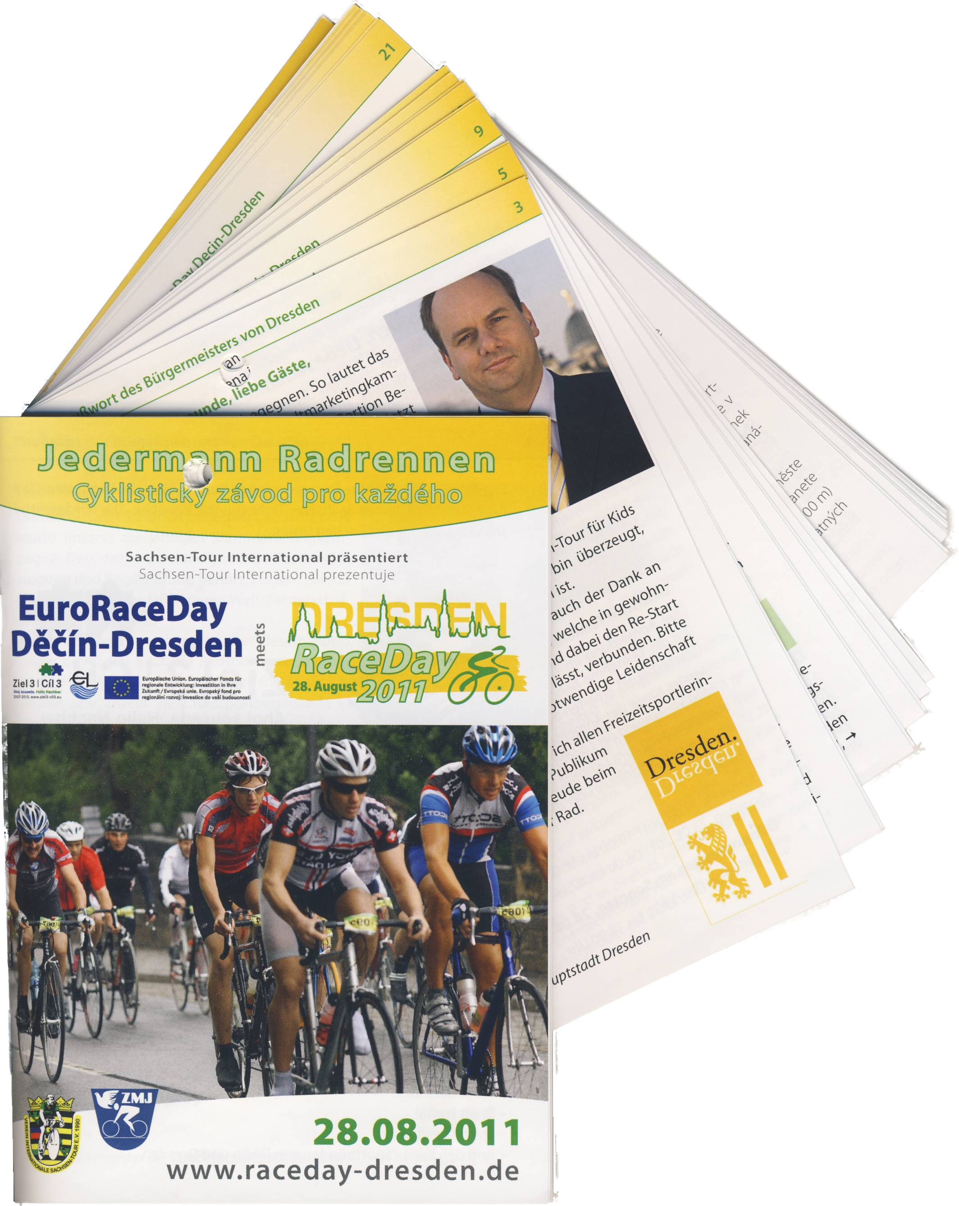
Název projektu: euroraceday Děčín-Dresden 2011 limited - Cyklistické závody pro každého
Nositel projektu: Verein Internationale Sachsen-Tour des Radrennsports e.V. (IST e. V.) Drážďany
Projektový partner: Cyklistický klub Slavoj Terezín
Kontakt: www.raceday-
dresden.de
Doba realizace: květen – listopad 2011
Celkové náklady: 31.048,03 €
Dotace: 22.500,00 €

Krátký popis projektu

Závod „euroraceday Děčín-Dresden 2011“ byl čistě nabídkou amatérské a rekreační sportovní cyklistiky, tzv. Závodem pro každého.

„Dobrá spolupráce s partnery a úřady, jakož i sportovně atraktívní turistická trať a dobrá, profesionální organizace okolí a služeb nejsou pro tento koncept dostačující, toto je další zkušenost, kterou jsme mohli získat“, konstatují organizátoři.

Pro další podporu evropské myšlenky se v průběhu závodu na německe půdě napojili účastníci závodu “euroraceday” na účastníky závodu “6. Race Day Dresden“. Na základě elektronické časomíry obdržel každý účastník závodu vlastní denní výsledek, tento postup se osvědčil.

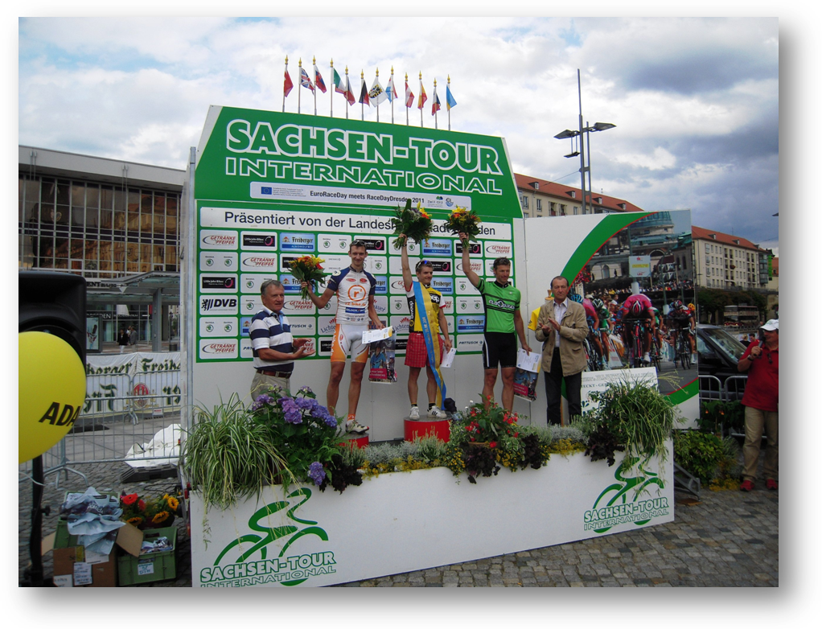
Vítěz a účastníci závodu “euroraceday Děčín-Dresden 2011“, kteří skončili na 2./3. místě, byli po projetí cílem v Drážďanech na náměstí Altmarkt následně vyhodnoceni a oceněni jako vítězové před četnými diváky a účastníky závodu „6. Race Day Dresden“. Cyklistické měření sil v přímém porovnání a s myšlenkami spojujicími národy. Na dobré a příkladné spolupráci více než 100 organizačních pomocníků, zajišťují-cích sil a pořádkové služby je možno projekt i v budoucnosti stavět.

S uspořádaním této sportovní akce pro každého se mohou obyvatele Evropy a obzvláště sousedé na obou stranách – v Německu a v České republice – vzájemně přibližovat a stále znovu vytvářet vzájemnou zvídavost na druhou zemi. Tento společný závod přispěl k tomu, aby byl vytvořen pozitívní obraz celého regionu, byly navázany nové sociální sítě, rovněž je dána možnost dalšího rozvoje oboustranných obchodních vztahů.

